广东省图象图形学会情感计算专委会成立大会暨学术报告
一、活动信息：
主办单位：广东省图象图形学会（GDSIG）、广东省图象图形学会情感计算专委会
承办单位：大湾区大学、东莞市智能信息技术重点实验室
会议时间：2026年3月21日14:00
会议地点：广东省东莞市大湾区大学（松山湖校区）教学楼B206报告厅
筹委会联系人：曾润浩 15913106941 zengrh@smbu.edu.cn
余梓彤 15989031572 yuzitong@gbu.edu.cn

二、大会流程：
专委会成立大会
（14:00-15:40，教学楼B206报告厅，全体委员候选人参加）
时间 | 内容 | 主持人/主讲人
14:00-14:10 | 介绍出席会议领导和嘉宾，学校领导致辞 | 余梓彤
14:10-14:25 | 专委会筹建工作报告 | 余梓彤
14:25-15:25 | 选举首届执行委员，并选举主任/副主任/秘书长 | 曾润浩
15:25-15:30 | 广东省图象图形学会领导讲话 | 金连文
15:30-15:40 | 合影、茶歇 | 全体委员
学术会议
（15:40-18:00，教学楼B206报告厅，会议主持：彭小江、青春美）
时间 | 内容 | 报告人
15:40-16:00 | AIGC时代的文档图像安全：从像素感知到可解释大模型语义分析 | 金连文
16:00-16:20 | 标签稀缺条件下的视频情感解绎与度量 | 杨巨峰
16:20-16:40 | 连续学习与智能体技术在情感计算领域的尝试 | 洪晓鹏
16:40-17:00 | 基于情感计算的抑郁筛查干预：技术进步与落地应用 | 张治国
17:00-17:20 | 情感计算+大模型: 从判别式情感识别迈向生成式情感理解 | 连政
执行委员会闭门会议（实验楼一楼会议室3）
17:20-18:00 | 第一届情感计算专委会执行委员会闭门交流会议
18:00 | 会议闭幕/晚餐

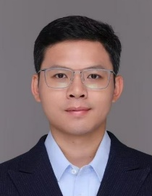
三、执行主席：余梓彤、曾润浩
余梓彤，大湾区大学长聘副教授，国家高层次青年人才，中国计算机学会东莞分部秘书长，中国图象图形学学会生物特征识别专委会副秘书长，东莞市智能信息技术重点实验室副主任, 研究方向为微视觉计算。发表Cell子刊、TPAMI等高水平文章50篇，谷歌总引用8800次，获4项国际学术竞赛冠亚军，授权国家发明专利19项。主持国自然优青（海外）/面上/青年项目、CCF-腾讯犀牛鸟项目等。获广东省图象图形学会科技进步一等奖（序1），国家优秀自费留学生奖，ACM SIGWEB中国新星奖，创新东莞青年科技奖等，指导学生获IAPR最佳学生论文奖、CCBR 24最佳论文提名奖、广东省计算机学会优秀论文一等奖等。担任IEEE TIFS编委和Machine Intelligence Research青年编委，曾担任ACM MM 25等领域主席。
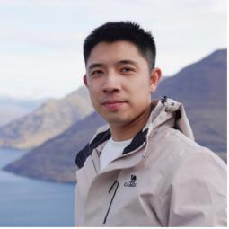
曾润浩，深圳北理莫斯科大学长聘副教授，北理工博导。广东省重大人才工程青年拔尖人才，深圳市科技创新人才，深圳市鹏城孔雀人才。研究领域为计算机视觉、多模态数据分析，核心方向包括视频动作识别、情绪识别等，在IEEE TPAMI、IEEE TIP、CVPR等国际顶级期刊和会议发表论文30余篇，谷歌学术总引2300余次，一作单篇最高引600余次。近三年主持国家自然科学基金、广东省教育厅重点领域项目等纵向科研项目7项。获教育部自然科学二等奖，吴文俊人工智能自然科学一等奖，中国图象图形学学会优博提名奖，IEEE CloudCom杰出论文奖，成果入选CVPR 2024 Best Paper Final List。担任多个国际国内会议的AC、本地主席、论坛主席，中国图象图形学学会多媒体、情感计算与理解、生物特征识别专委会委员，广东图象图形学会青工委、计算机视觉专委会委员。
四、特邀专家：金连文、杨巨峰、洪晓鹏、张治国、连政
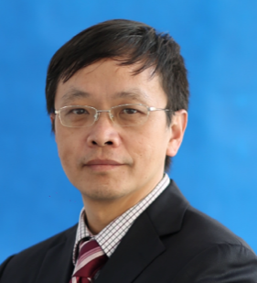
金连文，华南理工大学二级教授，兼任中国图象图形学学会副理事长、广东省图象图形学会理事长等职。在重要学术期刊及国际会议上发表论文300余篇（其中中科院SCI一区期刊+CCF A类论文100余篇），Google Scholar论文被引用数20000余次，H-Index 76。2006年入选教育部“新世纪优秀人才”计划，2024年入选国际模式识别协会会士（IAPR Fellow）。获省部级科技奖5项（其中一等奖2项），获国际学术会议最佳论文奖4次。指导学生参加知名国际国内学术竞赛并荣获冠军20余次。
报告题目：AIGC时代的文档图像安全：从像素感知到可解释大模型语义分析
报告摘要：近年来，随着生成式AI的快速发展，图像和文本篡改变得越来越逼真，对信息安全构成了严重威胁。针对如何应对篡改技术日益复杂化的技术挑战，本报告从像素级视觉特征到高级语义理解的文字篡改检测技术视角，从数据集建设、篡改检测方法和可解释性分析三个维度介绍我们在解决此问题的一些近期研究进展，包括大规模文本图像篡改数据集构建方法、基于视觉与频域联合感知的多模态多视图文本篡改检测技术、基于视觉和语义线索的多模态大模型文本篡改检测方法及可解释性研究。此外，此报告还将对AGI时代相关技术的发展趋势进行简要讨论。
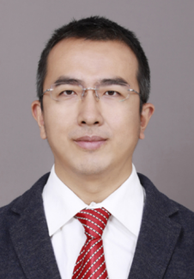
杨巨峰，南开大学教授，数据与智能系统安全教育部重点实验室副主任，中国计算机学会计算机视觉专委会副秘书长，中国情感计算大会程序主席（CCAC 2025），国际计算机视觉与模式识别大会（CVPR 2024-2026）领域主席，国际情感计算汇刊（IEEE TAFFC）编委。主持国家自然科学基金重点项目，发表PIEEE/PAMI/CVPR等CCF A类论文60余篇。作为主要作者参与提出的“情智兼备数字人与机器人的研究”入选2024年中国科协十大前沿科学问题第1位。牵头制定“情智兼备数字人能力要求”团体标准。
报告题目：标签稀缺条件下的视频情感解绎与度量
报告摘要：针对情感主观性与语义鸿沟带来的标签获取难题，聚焦标签稀缺条件下的视频情感理解。以低开销的少量人标和海量机标标签为抓手，初步探索低开销情感标签的表征学习算法与预训练情感知识向基座模型的迁移方法。
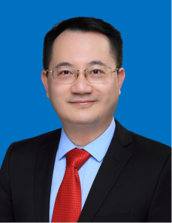
洪晓鹏，哈尔滨工业大学，教授，博导，IEEE资深会员。目前的研究领域包括：智能目标感知与深度连续学习、多机策略分配与协同等。作为负责人主持了国家重点研发计划课题、国家自然科学基金、芬兰信息学会博士后基金等10余个项目。已在顶级国际和国内刊物和国际会议上发表文章100余篇，2次获得领域内国际权威期刊和会议的优秀论文奖，5次带队获得国际评测冠军。斯坦福大学年度全球前2%顶尖科学家。相关工作见诸美国《麻省理工技术评论》等技术媒体专文报道。中国图像与图形学学会情感计算与理解专业委员会常务委员。
报告题目：连续学习与智能体技术在情感计算领域的尝试
报告摘要：本报告分为两个部分。第一部分将介绍连续学习与微表情识别的结合，分析增量微表情的研究意义以及所面临的特殊挑战，介绍增量微表情测试基准的构建过程，并汇报所提出的增量微表情识别方法。第二部分将介绍基于智能体技术的开放词汇情绪识别。重点汇报如何设计智能体将情感基础模型和大预言模型适配至开放词汇情绪识别任务以及如何克服语言模型的幻觉并形成稳定分类结果。
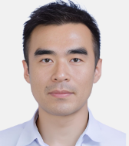
张治国，哈尔滨工业大学（深圳）智能科学与工程学院副院长，教授，博导，国家级青年人才。主要研究方向是脑机接口、认知情感计算和类脑计算。他在香港大学获得博士学位，曾任伦敦大学学院博士后，香港大学和新加坡南洋理工大学助理教授，中山大学和深圳大学教授。他已发表论文200余篇，编著一本脑电处理书籍（中英文版，知网高被引TOP1%）。获教育部自然科学奖一等奖和北京市自然科学二等奖，入选斯坦福大学公布的全球前2%顶尖科学家“终身科学影响力”榜单。
报告题目：基于情感计算的抑郁筛查干预：技术进步与落地应用
报告摘要：基于多模态数据（如音视频文本和生理信号）的情感计算近年来获得突飞猛进的发展，但是其应用落地仍有诸多待解决的问题。本报告围绕基于多模态情感计算的人工智能技术在青少年抑郁筛查中的应用，介绍了系列的深度学习和大模型等技术。这些技术在公开及本地临床数据中展现出高精度筛查能力，有效提升了抑郁识别的准确性与个体化水平。进一步结合在深圳市开展的社会实验，研究验证了AI干预在改善青少年抑郁症状方面的效果，并深入分析了技术落地中面临的伦理风险、家长与医生接受度等关键问题。最后，报告从技术标准、治理机制与政策层面提出了推动AI抑郁筛查诊断负责任落地与规模化应用的系统建议。

连政，同济大学副教授。近年来已在情感计算、人机交互、大模型等领域开展一系列研究工作，累计发表论文和专利百余篇，包括TPAMI, TNNLS, TASLP, TAFFC等国际期刊和ICML, NeurIPS, ICLR等国际会议，Google Scholar 累计引用 4,300 余次（H-index: 35），入选全球前2%顶尖科学家榜单；作为“多模态高鲁棒细微情感分析关键技术与系统”的主要完成人之一，获得中国电子学会技术发明一等奖；联合清华大学、帝国理工、南洋理工、奥卢大学等情感计算团队，发布了多模态情感识别数据库MER，并围绕该数据库连续三年在 ACM Multimedia 和 IJCAI上组织国际挑战赛和研讨会；担任IEEE TAFFC和IEEE TASLP Associate Editor，Information Fusion Area Editor，ACM Multimedia 2025 和 ACL ARR 2025 Area Chair，ACM Multimedia 2026 Dataset Co-Chair。
报告题目：情感计算+大模型: 从判别式情感识别迈向生成式情感理解
报告摘要：情绪与认知、决策和行为密切关联，在人工智能领域发挥着关键作用。情绪表征方法旨在将复杂的人类情绪映射为可量化的数值。当前情绪表征领域主要存在两种范式：基本情感表示与维度情感表示。基本情感表示基于心理学理论，将人类情绪划分为离散标签。然而，人类情绪非常复杂，远不止六种基本情感，将情绪空间限制于基本类别必然会忽略一些细微情绪。不同于基本情感，维度情感表示将人类情绪建模为连续多维空间中的一个点，能够建模细粒度情感。但是，维度表示相比于离散表示更为抽象，与人类对于情感的直观感受不一致，导致维度情感在下游任务中应用较为受限。本次报告将总结我们近期在该领域的一些尝试，希望借助多模态大模型丰富的词表以及多模态感知能力，将判别式情感识别，向细粒度、可解释生成式情感理解过渡，并整理了我们近期在该领域的一些尝试，包括EMER(Arxiv24)、OV-MER(ICML25)、AffectGPT(ICML25)、EmoPrefer(ICLR26)和AffectGPT-R1(Arxiv25)，希望能给情感计算社区提供一些参考。

